123tinta.es: las mejores ideas para sorprender este San Valentín

- La compañía comparte una lista de regalos, con envío en 24 horas, en su página web
- Además, tendrá activo un sorteo de cuatro packs experiencia por compras de más de 60€ del 1 al 11 de febrero

Madrid, 29 de enero de 2024.- Impresoras portátiles para inmortalizar momentos especiales, o luces LED para ambientar cualquier estancia para estar siempre conectado con esa persona especial. Estas son algunas de las mejores propuestas que ofrece 123tinta.es, el ecommerce de cartuchos de impresoras y toner, para sorprender este San Valentín y que se convertirán en todo un acierto para tener el mejor detalle este 14 de febrero.

Impresora portátil y cámara instantánea
El regalo perfecto para imprimir fotos especiales al instante y tener en físico todos los recuerdos con quien más quieres en cualquier lugar y momento, agregando un toque único a los recuerdos.
Impresora Canon + papel PVP: 166€ Cámara Instax PVP: 78,50€
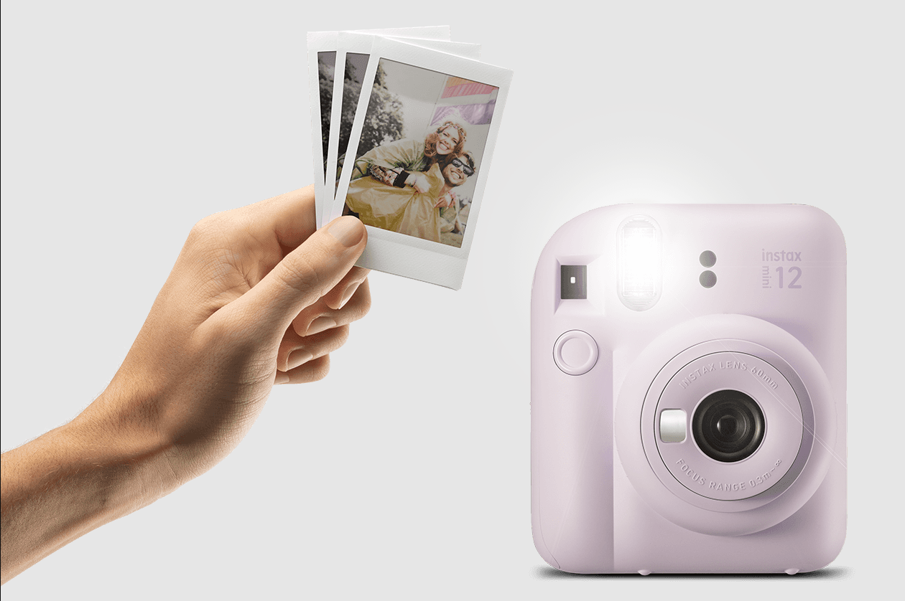
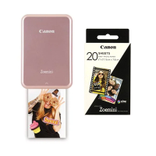


Balón ergonómico
Son muchas las horas que se pueden pasar sentado cada día. Por eso, es necesario que el asiento utilizado cumpla con todas las garantías de ergonomía para que el cuerpo no se resienta. Los balones ergonómicos estimulan los músculos de la espalda, del abdomen, glúteos y piernas; mejorando la postura y aliviando el dolor de espalda. Un regalo único para quienes buscan la comodidad desde la oficina de su hogar.

PVP: 54,90€



Scrub Daddy: Edición Especial
Celebra San Valentín con un toque sonriente y encantador. Estas esponjas de edición limitada no sólo aportan un toque alegre al lavar, sino que también proporcionan una mayor comodidad. Con esos ojos enamorados, lo convierte esta edición en el regalo ideal para una pareja perfecta para mantener el hogar impecable.
PVP: 4,25€

Luces LED
Las guirnaldas de luces y luminosos de neón aportan un componente único en el espacio, llamativo y original. Se convertirán en el aliado perfecto para ambientar cualquier habitación y aportar un toque de romanticismo en la estancia.
PVP: 11,90€


Auriculares inalámbricos
Poder disfrutar y sumergirse en la música, podcasts o películas favoritas mientras se exploran nuevos destinos, es vital contar con los cascos más prácticos.

PVP: 19,50€

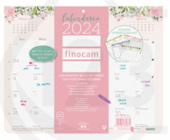
Calendarios
Para quienes buscan transformar el simple acto de planificar el año en una experiencia creativa y para los adictos a la organización con un diseño exclusivo. Es ideal para coordinar la vida personal y el estudio o trabajo.

PVP: 6,00€

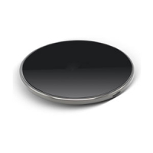
Cargadores inalámbrico
Para tener el teléfono móvil siempre a punto y estar conectados a pesar de la distancia. Para quienes están siempre en movimiento y quieren estar constantemente conectados, una batería portátil es la compañera perfecta.

PVP: 16,90€

Un regalo extra de 123tinta.es
La compañía quiere ofrecer las mejores experiencias en pareja con un sorteo especial de San Valentín, para los que aún no tengan su regalo pensado. Así, desde el día 1 al 11 de febrero todos los pedidos superiores a 60€ entrarán en el sorteo de cuatro packs de experiencia.
Los clientes afortunados tendrán la oportunidad de elegir entre 3.500 experiencias románticas como estancias en la naturaleza, masajes balineses, cocina de autor, kayak… y mucho más. Estos packs para 2 personas incluyen 1 noche o 1 actividad de bienestar o 1 actividad gastronómica o 1 actividad de aventura.
Además, los ganadores también recibirán un juego de dos tazas con diseños originales y divertidos con platos de madera.

Sobre 123tinta

123tinta.es nace en junio de 2021 como el ecommerce de consumibles para impresoras con la mejor relación calidad-precio del mercado. La empresa española, con sede central en Azuqueca de Henares (Guadalajara), tiene como enfoque principal la industria de los consumibles para impresoras.
Ofrece los cartuchos de tinta y tóner con la garantía de precio más bajo tanto para usuario particular como para empresas. Asimismo, cuentan con un amplio catálogo de artículos de papelería y material escolar. Dispone de un servicio de atención al cliente pre y posventa y un servicio de entrega rápida en 24 horas.

Para más información:
Actitud de Comunicación
Irati Miguel – irati.miguel@actitud.es
Telf: 91 302 28 30

